GUIA DE TECNOLOGIA
Asignatura: Tecnología Curso: 1° básico
Fecha: semana del 13 al 23 de octubre 2020 Docente: Karla Uribe Madrid
Nombre del Alumno: _________________________________________________
I.- Objetivo de Aprendizaje: Probar y explicar los resultados de los trabajos propios y de otros, de forma individual o en equipos, dialogando sobre sus ideas e identificando lo que podría hacerse de otra manera. (OA4)
II.- Contenido: tecnología
III.- Objetivo de la clase: Establecen los aspectos que se pueden mejorar en un objeto tecnológico construido por su grupo o de otros.
IV.- Indicaciones generales:
- Hola niñas y niños de primero básico, ¿Cómo están? espero que muy bien.
- La clase de hoy veremos el trabajo de una compañera. Este trabajo tendremos que observar y opinar ¿Qué cambio le harías tu? ¿de que forma lo harías mas tecnológico?
- En este trabajo, solamente pediremos el estuche con tus lápices de colores.
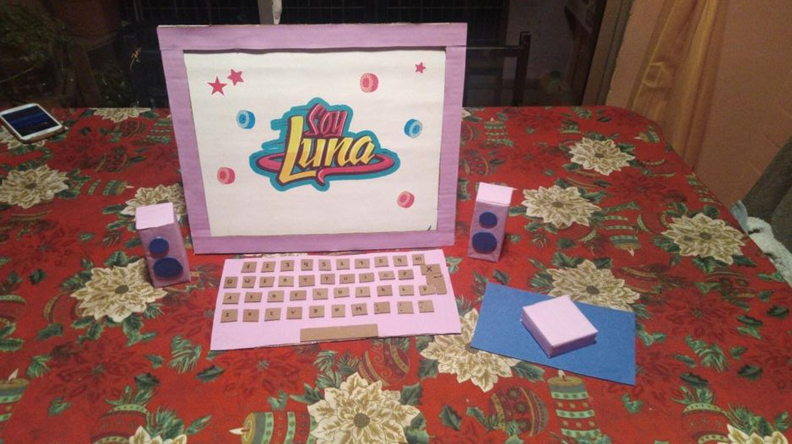

- ¿Qué cambios le harías tu? ________________________________________________________________________________________________________________________________________________________________

- Dibuja el objeto tecnológico realizado por tu compañera modificado por ti.

- Indicador de evaluación: Establecer los aspectos que se pueden mejorar en un objeto tecnológico construido por su grupo o de otros.
Recuerda dejar tu trabajo dentro de la carpeta de trabajos.
VI.- Retroalimentación: cada entrega que reciba la docente se retroalimentará al alumno en su trabajo (revisión)
VII.- Fecha de envío: 28 de octubre 2020.
VIII.- Cómo y/o donde enviar: Reenviar las páginas a la docente a través del correo profesorakarlauribe@gmail.com o asistir al establecimiento el día Miércoles 28 de octubre y entregarlo a la docente entre las 10°° y 14°° hrs.

